Universidad para la Cooperación Internacional

Formulación y Evaluación Estratégica MAP 56

Proyecto:

Sustitución, Adquisición e Instalación
de equipo de Fluoroscopia y Rayos X en el Hospital de las Mujeres

Alumnos:
Kenneth Francisco Abarca Monge
José Alejandro Montero Rodríguez
Marcela Quesada Chavarría
Robert Sánchez Acuña

Profesor:

Marlon Velásquez González

Septiembre 2007

Indice
Formulación y Evaluación Estratégica MAP 56 1
Indice 2
Sustitución, Adquisición e Instalación de equipo de Fluoroscopia y Rayos X en el Hospital de las Mujeres 4
Introduccion 4
Perfil del proyecto: 5
Consideraciones Legales. 6
Estudio de Mercado: 7
Ubicación geográfica del proyecto 7
Población beneficiaria 7
Costos de operación equipos actuales 7
Servicios No Personales 7
Estado de la Infraestructura 8
Diagnóstico de Recurso Humano 9
Estudio de Oferta y Demanda 9
Producción del servicio 9
Demanda actual 9
Demanda insatisfecha 10
Demanda Futura 11
Estudio Técnico 12
Definición del equipo. 12
Requerimiento de Recurso Humano 15
Condiciones de Seguridad e Impacto Ambiental 15
Costos del proyecto 16
Costos de inversión en equipamiento 16
Costos de infraestructura 16
Resumen Inversión Estimada 17
Costos de Depreciación para nuevos equipos 18
Depreciación Equipos de Rayos X 19
Por tipo de equipo 19
Costos de operación para nuevos equipos 19
Servicios personales 19
Servicios no personales 20
Resumen Gastos Servicios No Personales 20
Materiales y suministros 20
Evaluación económica del proyecto 23
Análisis comparativo entre posibles oferentes 24
Flujo de caja 24
Análisis VAN y CAUE entre posibles oferentes 25
Conclusiones, Recomendaciones para la adquisición del equipo. 25
Conclusiones, Recomendaciones para la adquisición del equipo. 26
Conclusiones 26
Recomendaciones 27
ANEXOS 28
Anexo 1. Plan de Gestión Ambiental. 28
Anexo 2. Croquis de trabajos a realizar en la sala de Rx. 28
Anexo 3. Cuadro de Involucrados 29
Anexo 4. Árbol de Problemas y Objetivos 32
Anexo 5. Matriz de marco Lógico. 33

Sustitución, Adquisición e Instalación de equipo de Fluoroscopia y Rayos X en el Hospital de las Mujeres

Introducción
Para plantear un proyecto, existen muchas formas de hacerlo, pero encontrar la correcta o más idónea es un tanto difícil, esto debido a que existen muchos modelos y se pueden tener una gran cantidad de criterios encontrados para saber si el proyecto es viable y puede ser aplicado de una manera eficiente.

En este caso, se van a tratar de aplicar los principios de la Formulación y Evaluación Estratégica estudiados en clase.

Para tal fin, se ha investigado sobre un proyecto de la Caja Costarricense de Seguro Social que consiste en la sustitución, adquisición e instalación de equipo de rayos X en el Hospital de las Mujeres.

Con este objetivo, en este trabajo podrá encontrarse un perfil del proyecto, donde se explica en qué consiste, se mencionarán también algunas implicaciones legales para poder llevarlo a cabo y haremos referencia de varios estudios a saber; mercado; donde se mencionarán las principales implicaciones del mercado para el proyecto, oferta y demanda; donde se mostrará quiénes son los beneficiados o las personas que se beneficiarían si el equipo estuviera funcionando, técnico; acá se mostrarán todos los requerimientos para poder instalar y poner a funcionar el equipo y por último algunos puntos a considerar sobre el estudio de impacto ambiental que no deja de ser importante en este caso, puesto que se está tratando de temas relacionados a la radiación.

Por otra parte, se realizarán los estudios económicos para conocer cuál equipo es factible instalar y por qué, esto mediante la utilización de herramientas como el valor actual neto (VAN) y el CAUE.

Por último se presentarán algunas conclusiones y recomendaciones sobre el proyecto, esto se hace tratando de aplicar e inferir al proyecto los conocimientos adquiridos en clase.

Perfil del proyecto:

El proyecto consiste en la reposición de equipos de Rayos X con fluoroscopía que actualmente están operando en el servicio de Radiología del Hospital de las Mujeres.

El proyecto contempla los procesos de estudios previos, incluyendo todos los estudios técnicos necesarios para la debida sustitución, proceso de adquisición desde el momento del análisis de las especificaciones técnicas del equipo adecuado según las necesidades de las unidades usuarias involucradas hasta la puesta en marcha de los nuevos equipos en los servicios de Radiología.

Por lo tanto, incluye lo relacionado con los trabajos de preinstalación, la instalación de los equipos, la capacitación de los funcionarios y el mantenimiento preventivo que se efectuaría durante la garantía de funcionamiento del equipo.

Dado que el proyecto se refiere a la adquisición de equipos de Rayos X, primeramente se definirá la utilización de los rayos x, fluoroscopía y luego su aplicación clínica:

Los Rayos X son una radiación electromagnética de la misma naturaleza que las ondas de radio, las ondas de microondas, los rayos infrarrojos, la luz visible, los rayos ultravioleta y los rayos gamma. La diferencia fundamental con los rayos gamma es su origen: los rayos gamma son radiaciones de origen nuclear que se producen por la desexcitación de un nucleón de un nivel excitado a otro de menor energía y en la desintegración de isótopos radiactivos, mientras que los rayos X surgen de fenómenos extranucleares, a nivel de la órbita electrónica, fundamentalmente producidos por desaceleración de electrones. La energía de los rayos X en general se encuentra entre la radiación ultravioleta y los rayos gamma producidos naturalmente.

Los Rayos X también pueden ser utilizados para explorar la estructura de la materia cristalina mediante experimentos de difracción de Rayos X por ser su longitud de onda similar a la distancia entre los átomos de la red cristalina. La difracción de rayos X es una de las herramientas más útiles en el campo de la cristalografía.

En que consiste la fluoroscopía?

La fluoroscopia digital se usa para reducir la necesidad de exposiciones excesivas y permitir el manejo y depósito de información

La fluoroscopia es un estudio de las estructuras del cuerpo en movimiento - similar a una "película" de Rayos X. Se hace pasar un haz continuo de rayos X a través de la parte del cuerpo que va a examinarse, y se transmite a un monitor parecido a una televisión de forma que pueda verse en detalle la parte del cuerpo y su movimiento

El proyecto busca dotar al servicio de Radiología del Hospital de las Mujeres de equipos de Rayos X nuevos, en un plazo aproximado de 16 meses, de manera que puedan brindar un servicio a los pacientes en forma oportuna y eficiente.

Consideraciones Legales.

El desarrollo del proyecto está de acuerdo con las políticas gubernamentales expresadas en el Plan Nacional de Desarrollo y su vinculación con la Caja Costarricense de Seguro Social, apartado 1. Eje de Desarrollo de Capacidades Humanas, 1.2 Salud y Deportes, política 1.2.5 Atención de la enfermedad mediante un servicio oportuno y de calidad, 1.2.5.26 Programa de equipamiento de los centros de salud en el ámbito nacional, 1.2.5.26.2. Dotar de la tecnología apropiada para diagnóstico y tratamiento oportuno, seguro y de calidad.

Igualmente, con las Políticas Institucionales para el período 2007-2012 estipuladas por la Institución, en el inciso 3.2.16 y en los Lineamientos del Plan Operativo 2007, apartado 4.- Elaboración del Plan Operativo, inciso 4.2.6.- Programación de Recursos Financieros y en las Políticas Presupuestarias apartado IV. Inversiones en Equipo e Infraestructura, Equipo, inciso 4.1.

Estudio de Mercado:

Ubicación geográfica del proyecto

Unidad médica | Región | Provincia | Cantón | Distrito
Hospital de Las Mujeres | H Especializado | San José | San José | Hospital

Población beneficiaria

Población Beneficiaria

Año 2007
Unidad médica | Cantidad de Población adscrita
Unidad médica | Directa | Indirecta | Total
Hospital de Las Mujeres | 157.311 | 3.483 | 160.794
Fuente: Oficinas de Estadísticas Hospitales en estudio

Costos de operación equipos actuales

Servicios No Personales

En este apartado se calculan los gastos por contrato de servicio de mantenimiento, repuestos, electricidad y otros. En el siguiente cuadro se presenta dicha información:

Gastos Servicios No Personales Equipo Actual

Centro Médico | Concepto |  | Monto total anual (en colones)
H. de Las Mujeres | 1,992,000 | 650,000 | 2,642,000

Costo de Materiales y Suministros

En este parte se establecen los gastos anuales de insumos y otros que se generan exclusivamente con el uso del equipo.

Gasto de Materiales y Suministros
Hospital de Las Mujeres – Servicio de Radiología
Año 2006

Insumo | Cantidad por año | Costo unitario (en colones) | Costo anual (en colones)
No Almacenables
Subtotal |  |  | 0,00
Almacenables
Fijador | 98,13 | 875,45 | 85.907,90
Revelado | 101,13 | 1.383,66 | 139.929,67
Limpiador Neutralizador | 16,00 | 9.028,65 | 144.458,40
Subtotal |  |  | 370.295,97
Total Gasto anual |  |  | ¢370.295,97

Estado de la Infraestructura

Los ingenieros encargados del proyecto con funcionarios de los centros médicos efectuaron un análisis de la planta física actual en cada uno de los hospitales objeto de estudio, con el siguiente resultado:

Hospital de Las Mujeres, Adolfo Carit Eva.

- El espacio físico actual de la sala de Rayos X es de 3.25m X 5.00m
- La iluminación del lugar es buena en el día por que tiene ventanas, pero en la tarde o noche es deficiente. La cantidad de luz de los fluorescentes no satisface las necesidades mínimas de luz para una sala de Rayos X
- Ventilación, no posee ventilación de por ventanas, pero tiene un aire acondicionado de 30.000 BTU.
- Estado de obra civil, las paredes se encuentran un poco deterioradas, especialmente en su aspecto físico, el piso presenta una serie de daños, así como el cielorraso que es de láminas de plywood, algunas de estas se encuentran dañadas.
- El estado de la instalación eléctrica del equipo de Rayos X es de 240V_{AC} Monofásico Trifilar con un transformador de 75KVA. La cual ya posee más de 30 años.
- Blindajes actuales, la sala es de concreto y block de 10cm aproximadamente, las puertas poseen plomado de 1mm.
- Con respecto a la funcionalidad de la sala, esta SI es apta para instalar un equipo de fluoroscopia, siempre y cuando se eliminen algunas paredes.

Diagnóstico de Recurso Humano

Unidad médica | Perfil
Unidad médica | Profesional | Técnico | Administrativo
Hospital de Las Mujeres | 2 | 4 |  | 2
Fuente: Administración Centros Médicos en estudio.

Estudio de Oferta y Demanda

Producción del servicio

Para el estudio que se realiza la producción está basada fundamentalmente en la cantidad de placas para los estudios fluoroscópicos, en los servicios de Radiología del Análisis de Demanda

La demanda en este tipo de estudio corresponderá al número de atenciones que se espera requiera la población asignada en cada programa, en un período de tiempo determinado, para este caso serían los estudios fluoroscópicos.

Demanda actual

Institucionalmente no se dispone de un indicador para determinar la demanda en un servicio de Radiología, por lo que basados en la definición anterior y para efectos del estudio se trabajará con el supuesto de que la demanda de los servicios de radiología se determinará con la suma de los estudios efectuados, los estudios en lista de espera y los estudios referidos a otros centro médico para su realización.

Demanda

Unidades Médicas en Estudio - Servicios de Radiología

Unidad médica | Producción año 2006 | Estudios en Listas de espera | Referencias a otros centros | Demanda total | Porcentaje según población
Hospital de Las Mujeres
Estudios radiográficos | 3.366 | 0 | 0 | 3.366
Estudios fluoroscópicos | 0 | 0 | 12 | 12
Total estudios |  |  |  | 3.378 | 2%

Demanda insatisfecha

La demanda insatisfecha está definida como aquella cantidad de estudios que el servicio de Radiología no puede hacer dada su capacidad de producción por el estado de los equipos, estará definida por la cantidad de estudios que están en lista de espera y aquellos que se refieren a otros centros.

Cabe señalar que con respecto a los estudios que se refieren a otros centros, de acuerdo con la información recibida en algunos centros médicos no se llevan registros de la cantidad.

Demanda insatisfecha

Unidades Médicas en Estudio - Servicios de Radiología

Unidad médica | Estudios en Listas de espera | Referencias a otros centros | Demanda insatisfecha
Hospital de Las Mujeres
Estudios radiográficos | 0 | 0
Estudios fluoroscópicos | 0 | 12
Total |  |  | 12

Demanda Futura

Es la demanda de servicios de salud que se presentará en un establecimiento o servicio específico en el futuro.

Variables mínimas a contemplar: Proyecciones de población y Proyección de la Demanda Futura.

Estas dos proyecciones se trabajarán en un horizonte de 5 años a partir del año 2007, por lo que se obtendrán los datos para los años 2008, 2009, 20010, 2011, 2012 y 2013.

a) Proyecciones de población

Las proyecciones de población para los centros médicos en estudio los suministró la Sección Análisis Demográfico de la Dirección Actuarial del Sistema de Proyecciones de Población.

b) Proyección de la Demanda Futura

Considerando que la demanda actual, se tratará de establecer una posible demanda futura, para ello se tomaron los datos de la serie histórica de los años 2001 hasta 2006 de la producción de placas para definir un porcentaje promedio y este porcentaje aplicarlo a la población proyectada de modo que se obtendría la cantidad de placas esperadas, asimismo se calcula un promedio de placas por estudio y con ese dato se calculan la cantidad de estudios proyectados en el período del 2007 al 2012.

Unidad médica | Total Población | Promedio | Promedio | Promedio | Promedio
Unidad médica | Total Población | Placas producidas | % Placas/  Población. | Estudios realizados | Placas/  Estudio
Hospital de Las Mujeres | 160.794 | 8.502 | 5% | 7.272 | 1,2

Proyección de demanda futura de placas y estudios

Unidades Médicas en Estudio - Servicios de Radiología
Período 2007-2012

Unidad médica | Período
Unidad médica | 2007 | 2008 | 2009 | 2010 | 2011 | 2012

Hospital de Las Mujeres
Población proyectada | 156.149 | 160.590 | 165.092 | 169.302 | 174.449 | 179.690
Porcentaje demanda de población | 2% | 2% | 2% | 2% | 2% | 2%
Demanda proyectada de estudios | 3.123 | 3.212 | 3.302 | 3.386 | 3.489 | 3.594
Promedio de placas por estudio | 1,2 | 1,2 | 1,2 | 1,2 | 1,2 | 1,2
Demanda proyectada de placas | 3.748 | 3.854 | 3.962 | 4.063 | 4.187 | 4.313

Estudio Técnico

En este apartado según las necesidades del centro médico en estudio, se ha considerado que los equipos a sustituir será: equipo de Rayos X con fluoroscopía sin seriógrafo con estativo de techo con software para aplicaciones especiales.

Definición del equipo.

Equipo de Rayos X con fluoroscopía

El equipo de Rayos X fluoroscópico está compuesto por:

- Módulo Generador de Rayos X
- Consola de mando del generador
- Monitor de circuito cerrado de televisión
- Mesa de Rayos X
- Armario control para la mesa
- Intensificador de imágenes y seriográfo o sin seriográfo
- Tubo para fluoroscopía
- Tubo para radiología (estativo de techo)
- Bucky de pared
- Sistema de adquisición de datos para fluoroscopía, consta de:
  - CPU
  - Monitor de alta resolución y contraste.
  - Impresora de placas en seco
  - Unidad de potencia ininterrumpible (UPS)
  - Teclado
  - Mouse
- Alimentación eléctrica de 480 VAC 80-130 A 60 Hz
- Se requiere como complementario:b
  - Un equipo de Aire Acondicionado de 24.000 hasta 48.000 BTU aproximadamente.
  - Una impresora de placas radiográficas en seco con comunicación de datos entre ella y la estación de trabajo.
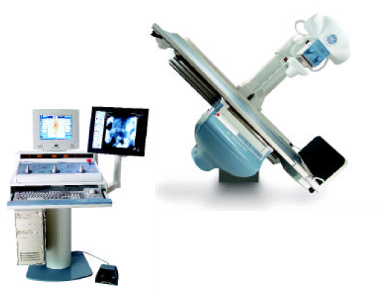

Figura 2: Equipo Rayos X con fluoroscopía

Requisitos de Infraestructura

De acuerdo con los datos indicados en el CREYE y la definición de los nuevos equipos, los requisitos de la infraestructura para la debida instalación del equipo son:

Hospital de Las Mujeres

- Se debe acondicionar la sala para que posea unas dimensiones mínimas de 4mX4m, para la ampliación de la sala, es posible demoler las paredes del servicio sanitario y vestidor que se encuentran dentro de la sala, lo cual nos daría un tamaño de 4.60mX5.00m.
- Se debe tener un aire acondicionado de al menos 48.000BTU para poder disminuir la disipación calórica de los equipos y cubrir el área de la sala.
- Se debe tener una acometida eléctrica de 480V_{AC} Trifásica que provenga de un transformador de pedestal de 150KVA. Para el aire acondicionado se debe tener una instalación eléctrica de 220V_{AC} preferiblemente trifásica.
- Con respecto al piso, es necesario instalar piso vinílico de alto tránsito para poder brindar una apariencia mejorada a la sala y proteger la misma.
- Se requiere cambiar cielorraso, ya que el que posee se encuentra dañado y para la instalación del estativo de techo, va a ser necesario remover el cielorraso actual.
- Es necesario que el oferente con base al peso de la mesa y a las condiciones del piso de la sala determine si es necesario construir una loza de cimentación a fin de evitar el hundimiento de la misma, para lo cual en el cartel se suministrarán los lineamientos de diseño de esta losa.
Ver Anexo 2. Croquis de trabajos a realizar en la sala de Rx.

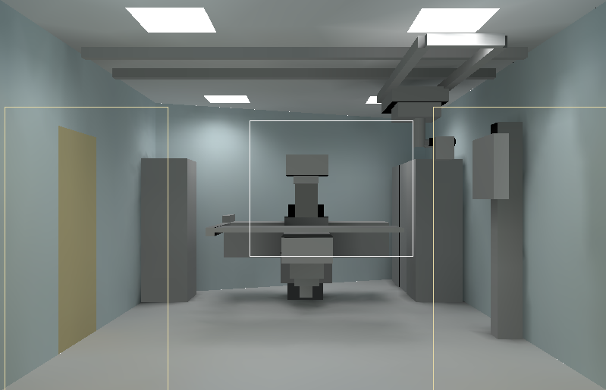

Requerimiento de Recurso Humano

Debido a que se trata de un proyecto de reposición de equipo el recurso humano disponible , será el encargado de operarlo, solamente se necesita brindarle la capacitación adecuada para la debida operación del equipo nuevo.

Condiciones de Seguridad e Impacto Ambiental

En cuanto a lo relacionado con el Impacto Ambiental en el centro médico en estudio se dispone de un sistema para el manejo de los desechos sólidos según lo dispuesto por la sección de Saneamiento Ambiental.

En lo que respecta a los requerimientos de protección radiológica, se debe coordinar con funcionarios del Departamento de Control de Calidad y Protección Radiológica para la evaluación respectiva y para determinar el blindaje necesario y verificar el cumplimiento de los accesorios de protección para el funcionario y el paciente.

Del estudio efectuado se determinó lo siguiente:

- Blindajes: se debe blindar la sala con láminas de plomo o Gypsum plomado en los lugares que la memoria de cálculo de blindajes indique, a una altura de 210cm.

- Con respecto a la seguridad del usuario: se debe tener presente que es de suma importancia poseer para cada usuario, un delantal con protección de tiroides y gónadas, una par de anteojos blindados, así como guantes otros protectores.

- Con respecto a la seguridad del paciente: es de suma importancia poseer delantales, protectores de tiroides y gónadas, anteojos blindados, protectores tipo cortina para zonas que no se desean irradiar.

- Para evitar que a una persona se irradie cuando entra a la sala durante un estudio, los sensores en las puertas, evitarán la emisión de radiación.

Ver Anexo 1. Plan de Gestión Ambiental

Costos del proyecto

Costos de inversión en equipamiento

Los costos de inversión estarán determinados por el costo de adquisición del equipo a adquirir más lo correspondiente a los gastos de preinstalación, en la cual se comprenden los trabajos necesarios para la adecuación de la planta física según lo requerimientos electromecánicos y espaciales del nuevo equipo, instalación, cursos de capacitación y el mantenimiento preventivo y correctivo durante el período de garantía de funcionamiento.

Para determinar esos costos se analizó una cotización de la empresa Promed, así como los costos mencionados en la licitación PU 2004-044 Equipos de Rayos X con fluoroscopía, cuyos oferentes fueron las empresas Siemens y Elvatron.

Con respecto a los costos de instalación se consideró en cuanto a:

- Costo de la instalación del equipo:
- Convencional con columna en centros médicos fuera del área metropolitana: $2.000
- Fluoroscópico con o sin seriográfo en lugares del área metropolitana: $1.500 y en centros fuera del área metropolitana: $3.000

- Costo de instalación del soporte del estativo de techo $2.700

Costos de infraestructura

La remodelación de los diferentes sitios de los centros médicos donde se instalarán los nuevos equipos asciende a un monto aproximado de $50.000,00

También se deben considerar los trabajos necesarios para adecuar las acometidas eléctricas, los cuales tienen un costo estimado de $50.000

Los datos obtenidos de los dos apartados anteriores se indican en el cuadro resumen siguiente

Resumen Inversión Estimada

Componente | Cantidad | Precio unitario | Precio total
Componente | Cantidad | (en dólares) | (en dólares)
Costo de 10 equipos |  |  | 3.392.500
Rayos X convencional con columna | 1 | 65.000 | 65.000
Rayos X convencional con estativo de techo | 3 | 92.500 | 277.500
Rayos X con fluoroscopía digital y con seriográfo | 5 | 480.000 | 2.400.000
Rayos X con fluoroscopía digital y sin seriográfo | 1 | 650.000 | 650.000
Costo trabajos preinstalación de 10 equipos(remodelación o adecuación para instalación) y equipo de Aire Acondicionado | 10 | 50.000 | 500.000
Trabajos de alimentación y acometida eléctrica para 10 equipos | 10 | 50.000 | 500.000
Costos de instalación para 10 equipos |  |  | 43.100
Equipo RX con columna- fuera area metropolitana | 1 | 2.000 | 2.000
Equipo RX con columna y con estativo de techo- fuera area metropolitana | 3 | 4.700 | 14.100
Equipo RX con estativo de techo
En Area Metropolitana | 2 | 4.200 | 8.400
Fuera Area Metropolitana | 3 | 5.700 | 17.100
Equipo RX sin estativo de techo en Area Metropolitana | 1 | 1.500 | 1.500
Costos de capacitación para 10 lugares |  |  | 15.000
-Curso operación |  |  | 5.950
En Area Metropolitana | 3 | 350 | 1.050
Fuera Area Metropolitana | 7 | 700 | 4.900
-Curso mantenimiento |  |  | 4.050
En Area Metropolitana | 3 | 300 | 900
Fuera Area Metropolitana | 7 | 450 | 3.150
-Curso Protección Radiológica | 10 | 500 | 5.000
Costo del mantenimiento preventivo durante la garantía de funcionamiento(2 años-8 visitas) para 10 equipos |  |  | 36.600
En Area Metropolitana | 24 | 300 | 7.200
Fuera Area Metropolitana | 56 | 525 | 29.400
Total |  |  | $4.487.200
Monto estimado en colones | tipo cambio | ¢521 | ¢2.337.831.200
Fuente: Ingenieros proyecto, Proveedores y licitación PU 2004-044

Costos de Depreciación para nuevos equipos

Para el cálculo de la depreciación la Institución utiliza el método de línea recta sin valor residual, por lo tanto se utilizará la siguiente fórmula:

Depreciación = $\frac{\text{Costo del equipo}}{\text{Años vida útil del equipo}}$

Asimismo, se consideran aquellos rubros necesarios para que el equipo inicie su funcionamiento, tales como costo de trabajos de adecuación de planta física en la preinstalación, la instalación, entre otros.

En este caso se adquirirán cuatro tipos se equipos de Rayos X con costo diferente, por lo tanto en la tabla siguiente se muestran los gastos por depreciación según tipo de equipo:

Depreciación Equipos de Rayos X

Por tipo de equipo

Parámetros | Tipo de Equipo
Parámetros |  |  | Rayos X con fluoroscopía digital con seriográfo
Parámetros |  |  | En Area Metropolitana | Fuera Area Metropolitana
Costo unitario del equipo |  |  | $480.000 | $480.000
Costo Preinstalación |  |  | 50.000 | 50.000
Costo Acometida eléctrica |  |  | 50.000 | 50.000
Costo Instalación |  |  | 4.200 | 5.700
Total |  |  | $584.200 | $585.700
Vida útil |  |  | 10 | 10
Depreciación |  |  | $58.420 | $58.570
Tipo cambio en colones |  |  | 521 | 521
Costo anual en colones Depreciación equipo |  |  | ¢30.436.820 | ¢30.514.970

Costos de operación para nuevos equipos

Las variables a analizar en este apartado son: Servicios personales, Servicios no personales y Materiales y Suministros

Servicios personales

Debido a que el proyecto es de reposición de equipos de Rayos X y según lo señalado en el punto 2.5 Diagnóstico del recurso humano, con respecto a este rubro no se incurrirá en gastos adicionales.

Servicios no personales

En este apartado se calculan los gastos por contrato de servicio de mantenimiento, repuestos u otro, que requerirá el nuevo equipo para su debida operación hasta el agotamiento de su vida útil.

El contrato de mantenimiento es aproximadamente un 10% del costo del equipo, su gasto inicia una vez vencida la garantía de funcionamiento.

En el siguiente cuadro se presentan los totales anuales según tipo de equipo de Rayos X que se adquirirán para los centros médicos en estudio:

Resumen Gastos Servicios No Personales

Parámetros | Tipo de Equipo
Parámetros | Rayos X convencional con columna | Rayos X convencional con estativo de techo | Rayos X con fluoroscopía digital y con seriográfo | Rayos X con fluoroscopía digital, sin seriográfo, con estativo de techo
Costo unitario | $65.000 | $92.500 | $480.000 | $650.000
Porcentaje contrato mantenimiento | 10% | 10% | 10% | 10%
Costo anual en dólares Contrato Mantenimiento (incluyendo repuestos que no sean el tubo) | $6.500 | $9.250 | $48.000 | $65.000
Tipo cambio en colones | 521 | 521 | 521 | 521
Costo anual en colones Contrato Mantenimiento | ¢3.386.500 | ¢4.819.250 | ¢25.008.000 | ¢33.865.000

Fuente: Proveedores

Materiales y suministros

En vista de que el resultado de los estudios radiográficos y fluoroscópicos se observa en una placa, el gasto relacionado con materiales y suministros se basará en la cantidad de placas que se hacen por cada estudio.

También se considerará el gasto por el cambio del tubo de rayos x, el cual es un repuesto y tiene una vida útil de aproximadamente 40.000 a 150.000 disparos con un costo de $16.000, aplicando el tipo de cambio serían ¢8.336.000.

En los equipos de Rayos X con Fluoroscopía se presenta una variación importante, dado que con éstos funciona una impresora de revelado de placas en seco y el tipo de placas o películas radiográficas que se deben adquirir tiene que ser compatible con la marca y modelo del tipo de impresora que se compre.

Para obtener el costo de las placas que se necesitarán, primero se debe calcular cuántas placas podrían necesitar los servicios para lo cual se trabajó con los siguientes supuestos:
- Para realizar un estudio radiográfico simple se dura con cada paciente aproximadamente 10 minutos y para los fluoroscópicos 20 minutos, por lo que por hora se podrían hacer 6 estudios radiográficos simples y 3 estudios radiográficos fluoroscópicos.
- Generalmente en los servicios de un turno de 8 horas asignan 4 horas para hacer estudios simples y 4 horas para estudios fluoroscópicos, por lo en los centros médicos en estudio donde se hacen fluoroscopias, las horas estimadas que se trabajan por semana se dividieron en 2, una cantidad para simples y la otra para fluoroscópicos.
- Se necesitará una placa o película radiográfica de 14” x 17” por examen, dado que en ese tamaño es posible incluir de 12 a 16 imágenes. Esta placa tiene un costo unitario de $1,50 por el tipo de cambio utilizado en este documento ($1 = ¢521), el costo unitario sería de ¢781,50.
- Para los centros médicos que hacen estudios radiográficos simples se calculará el gasto considerando también la placa 14 x 17 y su costo unitario se tomó del indicado por el hospital México que es el más alto, a saber ¢216,89.

Los datos obtenidos se indican en la siguiente tabla:

Unidad médica | Horario | Horas por semana | Estudios por hora |  | Estudios por año
Unidad médica | Horario | Horas por semana | Simples: 10 min | Fluoros-cópicos: 20min | Simples | Fluoroscópicos | Total
Hospital de Las Mujeres | Lunes a Viernes, 3 turnos | 120 | 6 | 3 | 17.280 | 8.640 | 25.920

De la información anterior se toman los datos del total de estudios por año para calcular el gasto anual de placas de la siguiente manera:

Unidad médica | Estimación total estudios por año | Estimación cantidad placas por estudio | Estimación cantidad de placas por año | Costo unitario placa  (en colones) | Costo anual placas radiográficas (en colones)
Hospital de Las Mujeres | 25.920 | 1 | 25.920 | 781,5 | 20.256.480

Con los datos de la anterior tabla se resumen los gastos en materiales y suministros para los equipos nuevos:

Resumen Gastos en Materiales y Suministros de equipo nuevo

Centro médico | Costo anual placas radiográficas (en colones) | Costo Repuesto: Tubo de Rayos X (en colones) | Total (en colones)

Hospital de Las Mujeres | 20.256.480 | 8.336.000 | 28.592.480

Fuentes de Financiamiento

Con respecto al financiamiento del proyecto el siguiente cuadro resume la información respectiva:

Fuentes de Financiamiento
Reposición Equipos Rayos X convencionales y con fluoroscopía

Recursos para inversión
Unidad ejecutora que aporta |  | Partida | Monto
Dirección Equipamiento Institucional |  | 2320 | ¢2.337.831.200
Recursos para operación y mantenimiento
Unidad ejecutora que aporta |  | Monto por Partida
 |  | 2154 | 2219 | 2223 |  | 2705
Hospital de Las Mujeres | ¢25.008.000 | ¢20.256.480 | ¢8.336.000 |  | ¢30. 436.820
Cabe aclarar a que corresponden cada partida presupuestaria (Partidas presupuestarias de la CCSS), a saber:
2154: Mantenimiento y reparación de otros equipos
2219: Instrumental-material médico y de laboratorio
2223: Otros repuestos
2320: Compra Equipo Médico y de laboratorio
2705: Depreciación Equipos de Rayos X

Evaluación económica del proyecto

Para la evaluación del proyecto dado que se trata de reemplazo de equipo se aplicará el método de análisis incremental.

El análisis incremental consistirá en determinar los incrementos o ahorros de los costos que se presentan en los escenarios con equipo actual y con equipo nuevo, es decir, si los costos son superiores con el equipo actual se obtendrá un ahorro y caso contrario, si los costos son superiores con el equipo nuevo implicará un aumento.

Para la aplicación del análisis incremental se utilizarán las variables analizadas en el apartado de los costos del proyecto, la información se presentará de la siguiente manera:

Con el objetivo de determinar cuál situación tiene el mínimo costo, se aplicará el criterio de costo por unidad, en donde los costos anuales totales de operación se dividen entre la cantidad anual de la unidad de producción del servicio que se obtiene con el uso el equipo.

Para el cálculo se utilizará el siguiente cuadro:

Análisis incremental y costo por Unidad
Reposición Equipos Rayos X convencionales y con fluoroscopía

Unidad médica | Situación Equipo Actual (en colones) | Situación Equipo Nuevo (en colones) | Incremento o ahorro (en colones)

Hospital de Las Mujeres
Gastos Servicios No Personales | 2.642.000 | 25.008.000
Gastos Materiales y Suministros | 370.296 | 28.592.480
Total | 3.012.296 | 53.600.480 | -50.588.184

Análisis comparativo entre posibles oferentes

Flujo de caja
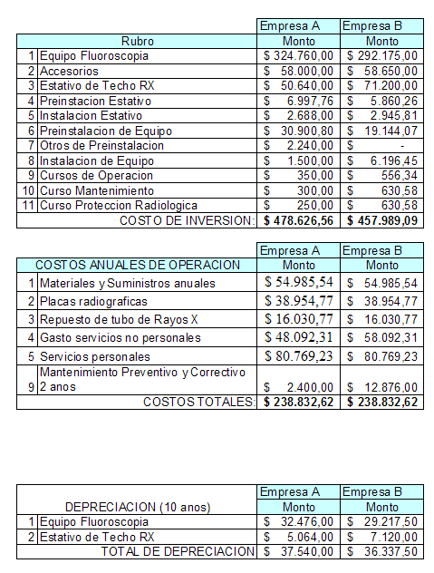

Análisis VAN y CAUE entre posibles oferentes
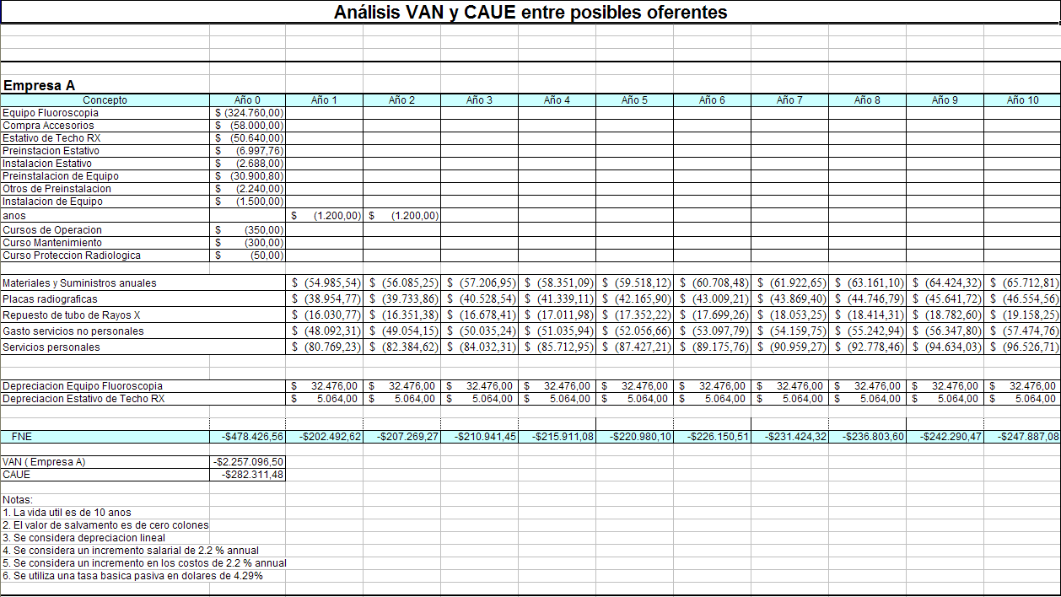
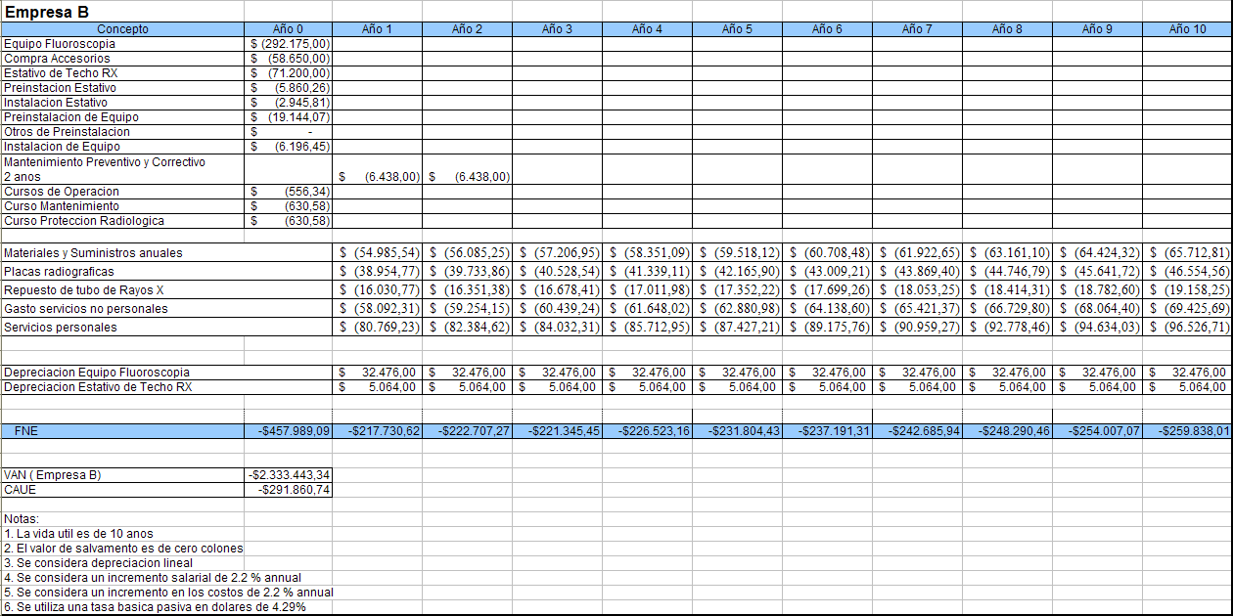

Conclusiones, Recomendaciones para la adquisición del equipo.

Conclusiones

Se puede concluir lo siguiente:

Dado que se trata de reemplazo de equipo, y con base en los problemas existentes, las condiciones del centro médico en estudio y la evaluación de los ingenieros especialista en equipos de Diagnósticos por Imágenes, es indispensable la adquisición de los nuevos equipos de Rayos X de la siguiente forma

Tipo | Cantidad | Centro médico
Equipo Rayos X con fluoroscopía y seriógrafo | 1 | Hospital de Las Mujeres

- Con estos nuevos equipos se podrán efectuar diagnósticos oportunos con el beneficio que ello implica para la salud de las pacientes. En este caso, un atraso en la realización de un examen y por lo tanto, en el diagnóstico puede generar en la paciente que su enfermedad avance sin tratamiento alguno

- Se aumentará la satisfacción de las pacientes y por lo tanto, se mejorará la imagen del servicio de Radiología ante la opinión pública y como tal, el de la Institución también.

- Se mejorará el clima organizacional y se podrá cumplir con una atención con calidad y calidez.

- Si bien en el análisis incremental se puede observar que para la mayoría de las unidades hay un incremento, esto se debe a que en la situación actual el gasto por contrato de mantenimiento es muy bajo o no lo hay, debido a que el equipo no está en operación.

- Una de las debilidades encontradas para la realización del presente estudio es el hecho de que en las unidades usuarias para cierto tipo de información no llevan registros estadísticos, dificultando la obtención de los datos.

Recomendaciones

- Con base en lo anterior y en el análisis realizado en el estudio técnico, con la aplicación de la guía de reemplazo de los equipos, se recomienda proceder a la reposición de los equipos de Rayos X de los servicios de Radiología de los centros médicos de acuerdo con lo indicado en el cuadro de la conclusión N° 1.

- De acuerdo con lo estipulado en el artículo 9 del capítulo II de la Ley de Contratación Administrativa , referente a la previsión de verificación y con los datos obtenidos en el estudio financiero sobre los requerimientos para los nuevos equipos, en especial, lo relativo al contrato de mantenimiento del mismo, una vez vencido el período de garantía de funcionamiento y los materiales y suministros, es conveniente que la unidad usuaria ratifique que contará con los recursos financieros para cubrir los gastos de operación mencionados, de manera que el sistema pueda funcionar de forma óptima hasta el agotamiento de su vida útil.

- Fomentar en las unidades usuarias de la Institución la cultura de llevar registros de las actividades que realizan en los diferentes servicios, con el fin de obtener en el momento que se requiera información válida y oportuna.

ANEXOS

Anexo 1. Plan de Gestión Ambiental.
Ver el anexo de forma digital.

Anexo 2. Croquis de trabajos a realizar en la sala de Rx.
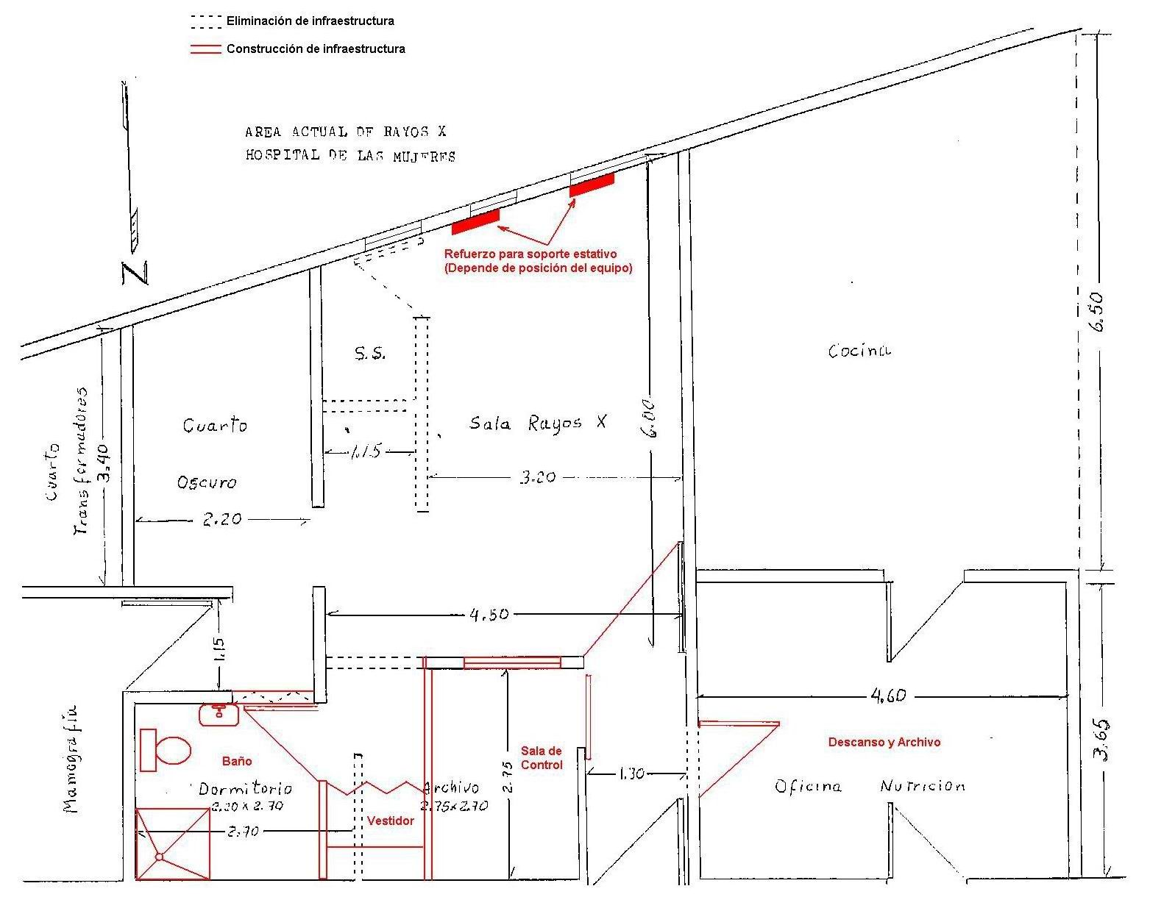

Anexo 3. Cuadro de Involucrados
NVOLUCRADOS | INTERESES | PROBLEMAS | RECURSOS Y MANDATOS
Usuarios-Pacientes | - Obtener un diagnóstico oportuno  - Atención rápida | - Lenta atención en el servicio de RX  - Tiempos de espera muy prolongados  - Citas a muy largo tiempo  - Cambio de citas inoportunamente  - Referencias a otros hospitales | - Cuotas obreras | - Son el pueblo y tienen decisión
Médicos y Técnicos Radiólogos | - Obtención de imágenes de calidad  - Rapidez en obtención de imágenes  - Brindar un mejor diagnóstico  - Reducción de listas de espera  - Post-procesamiento de imágenes  - Reducción de dosis a pacientes y operarios | - Lenta atención en el servicio de RX  - Imágenes de mala calidad  - Gran lista de espera  - Necesidad de remitir estudios a otros centros  - Mayor riesgo de exposición a radiación  - Falta de tecnología para un mejor diagnóstico  - Imposibilidad de hacer estudios especiales | - Conocimientos para el diagnóstico con imágenes médicas  - Conocimientos para el equipamiento del servicio, de acuerdo a las necesidades | - Mano de obra del hospital y pueden dejar e hacerlo por falta de recursos  - Exigir al centro médico mejores recursos para el diagnóstico
Dirección Médica y Administración del Hospital | - Contar con un equipo de avanzada en la obtención de imágenes  - Mejorar las condiciones de respuesta del centro  - Reducir listas de espera  - Reducir costos en el procesamiento de placas y consumibles  - Mejorar el diagnóstico de patologías | - No contar con el equipo necesario para el diagnóstico en el hospital  - Lenta atención a pacientes  - Aumento de las listas de espera  - Programación de citas a largo tiempo  - Gran gasto en reparaciones y mantenimiento  - El equipo con que cuentan es muy limitado | - Económicos para solventar algunos de los procesos de la compra del equipo  - Poder de adquisición de activos | - Encargados de la dirección, administración y coordinación del hospital

INVOLUCRADOS | INTERESES | PROBLEMAS | RECURSOS Y MANDATOS
Dirección Equipamiento Institucional | - Dotar al centro médico de equipos de alta calidad para suplir las necesidades de la población  - Adquirir un equipo que cumpla con los requerimientos técnicos acorde al hospital  - Realizar una inversión que sea justificada y necesaria.  - Irradiar lo menos posible a los pacientes | - Falta de espacio físico en la sala actual de RX  - Acometida eléctrica obsoleta  - Área con deficiencia en protección radiológica | - Ingenieros especializados en equipamiento médico | - Dicta las especificaciones técnicas para el equipo  - Dirige el proceso de instalación del equipo  - Encargada de recomendar técnicamente una oferta
Gerencia de Operaciones | - Adquirir equipos para suplir las necesidades del hospital.  - Sustituir equipos que han cumplido su vida útil  - Reducción de las listas de espera  - Suplir las necesidades de equipos de diagnóstico que tiene el país | - Obsolescencia de tecnología para el diagnóstico médico  - Servicios de radiología muy antiguos | - Personal capacitado para ejecutar y apoyar el proceso de adquisición de un equipo de fluoroscopía y remodelación de la sala  - Económicos para solventar la necesidad del hospital con respecto al servicio de RX
Junta Directiva CCSS | - Ídem Gerencia de Operaciones.  - Mejorar la salud del país | - La CCSS está brindando deficientes servicios a los asegurados | - Económicos para invertir en el mejoramiento de la salud pública del país | - Ente encargado de dictar los proyectos, necesidades y solventar estas

INVOLUCRADOS | INTERESES | PROBLEMAS | RECURSOS Y MANDATOS
Ing. Encargado de Proyecto | - Dotar al centro médico de equipos de alta calidad para suplir las necesidades de la población  - Adquirir lo mejor para el hospital  - Realizar un proceso transparente de adquisición  - Lograr llevar a cabo el proyecto con los menores contratiempos  - Coordinar correctamente con los diferentes involucrados | - Falta de otros ingenieros especializados (Ing. Eléctrico, Ing. Electromecánico, Ing. Civil o Arquitecto)  - Poca Información de la instalación eléctrica  - Falta de planos arquitectónicos del área  - Sala actual no apta para instalar un equipo de fluoroscopía | - Conocimiento especializado en el área de equipamiento hospitalario  - Noción de las necesidades de un servicio de RX  - Conocimientos en el contratación administrativa | - Encargado de recomendar técnicamente una oferta  - Administra el proceso de instalación y puesta en marcha del equipo  - Aceptación del equipo instalado
Oferentes | - Vender el equipo a la CCSS  - Dar una buena imagen a la CCSS y al país  - Mantener el equipo en óptimas condiciones de operación | - Especificaciones técnicas que no satisfagan sus necesidades  - Otros factores administrativos que los excluyan el concurso | - Conocimientos en equipos de fluoroscopía  - Equipo de fluoroscopía que necesita el hospital
CNFL | - Velar por que se cumplan con los requerimientos necesarios para la acometida eléctrica  - Reducir el consumo eléctrico | - Para el equipo que se desea instalar en el Hospital Carit, se necesita un transformador de al menos 150KVA, lo cual encuentran muy elevado y consideran que existirá un gasto excesivo de energía. | - Conocimientos en el área de acometidas eléctricas primarias  - Conocimientos en ahorro energético  - Personal capacitado para supervisar obras | - Autorización de una acometida eléctrica primaria

Anexo 4. Árbol de Problemas y Objetivos

Anexo 5. Matriz de marco Lógico.

